Структура создания xls - файлов для загрузки в БД АП.

Формат файла MSExcel
- Наименование файла MSExcel необходимо прописать в следующем порядке:
- первые 2 символа цифры отрасли по КСП;
- далее 3 символа - буквы на РУССКОМ ЯЗЫКЕ (по усмотрению сотрудников отраслевых департаментов, они могут означать наименование отрасли, показателя или управления, по удобству);
- далее необходимо указать периодичность данных через нижнее подчеркивание.
Например:
- месячные за любой год: 14ВАЛ_М, 14ИНД_М
- месячные с накоплением за любой год: 14ВАЛ_М_ПЕРИОД, 14ИНД_М_ПЕРИОД
- квартальные за любой год: 14ВАЛ_КВ, 14ИНД_КВ
- квартальные с накоплением за любой год: 14ВАЛ_КВ_ПЕРИОД, 14ИНД_КВ_ПЕРИОД
- полугодовые за любой год: 14ВАЛ_ПГ,14ИНД_ПГ
- годовые: 14ВАЛ_Г, 14ИНД_Г
- далее в название файла необходимо указать STDA, один файл = один STDA,то есть если файлы подаются, к примеру, за март 2014 года то в имени файла необходимо добавить STDA:
- 14ВАЛ_М02, 14ВАЛ_М03, 14ВАЛ_М05, 14ВАЛ_М24, 14ВАЛ_М26 и так далее, где в имени файла 02, 03, 05, 24, 26 представляют собой тип данных STDA.Данный принцип справедлив для всех типов периодов: 14ВАЛ_М03, 14ВАЛ_М_ПЕРИОД03, 14ВАЛ_КВ03, 14ВАЛ_КВ_ПЕРИОД03 и так далее.
- Файл должен содержать данные только по одному отчетному периоду и по одному STDA.
- При описании показателя в разных разрезностях (по разным справочникам и классификаторам) в ячейках по не используемым справочникам и классификаторам ничего не проставляется, т.е. пустая ячейка.
- В файле первая строка должна содержать наименования столбцов на английском языке (перечень аббревиатур классификаторов и справочников на английском языке прилагается).
- Столбцы KCP, MKEI, MKEIKPC, SKFD, STDA, PERIOD, DATA, должны быть первые в таблице (и идти в том же порядке), а за ними идти все имеющиеся разрезности, наименование столбцов которых должно соответствовать аббревиатурам справочников и классификаторов, далее проставляется POK.
- Все столбцы (кромеDATAPOK) должны быть текстовые (символьные).
- Поле DATA должно быть в формате Краткий формат Даты, поле POK должно быть в формате Числовой
- Текстовые поля не должны содержать пробелов перед кодом и между знаками.
- Строки в таблице должны быть уникальными по следующему набору столбцов: KCP, MKEI, MKEIKPC, SPPD, STDA, PERIOD, POK и всех его разрезностей.
- В столбце MKEI должно быть значение кода единицы измерения по данному показателю.
- В столбце MKEIKPC может быть значение кода единицы измерения для данного факта, если единица измерения зависит от значения одной из ее разрезности (справочника или классификатора).
- В ячейках значения по классификаторам и справочникам должны соответствовать ИС КЛАССу.

Все данные предоставляются по текущей версии справочников.
Если Вы предоставляете не пересчитанные данные по закрытым кодам, то имя поля в Excel файлах должно содержать «год», в котором эти элементы действовали (например:ОКЭД2003).
Если же Вы предоставляете пересчитанные данные по действующим (открытые) элементам справочника, то имя поля в Excel файлах не должно содержать «год» (например: ОКЭД).

Взглянем на рисунок ниже:
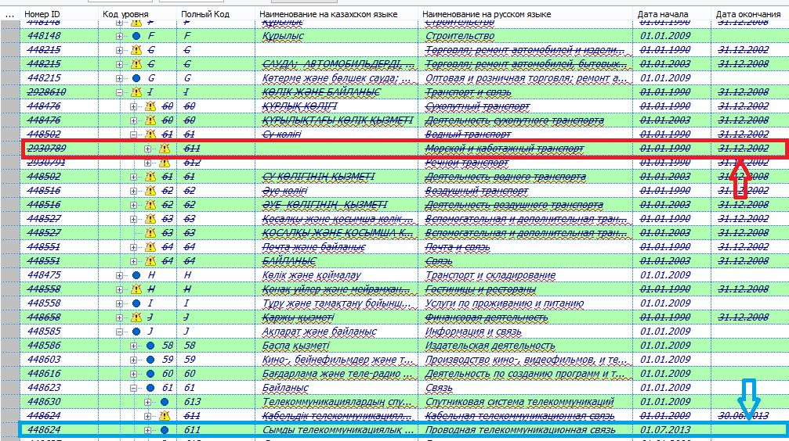
Предположим, требуется загрузить не пересчитанные данные за 2001 год по справочнику ОКЭД, по элементуfull_codeкоторого равен 611 - это «Морской и каботажный транспорт» (на рисунке выделено красным цветом). Обратите внимание на красную стрелку на рисунке, период действия элемента справочника закончился в 2002 году.
Теперь обратите внимание на, выделенное синим, элемент справочника full_codeкоторого также равен 611 – это «Проводная телекоммуникационная связь» и период действия данного элемента справочника не закончен (показано на рисунке синей стрелкой).
Модуль загрузки БДАП устроен таким образом, что если не добавить год к имени поля, то он загрузит данные на открытый элемент справочника в нашем примере это «Проводная телекоммуникационная связь».
Для того чтобы этого не происходило необходимо добавить «год» к имени поля, в который элементы справочника действовали. В приведенном примере в поле OKED необходимо добавить 2001 и поле в результате будет выглядеть как OKED2001.
Таблица 1. Порядок заполнения.
Имя поля | KCP | MKEI | MKEIKPC | SKFD | STDA | PERIOD | DATA | KATO | KFS | KRP | KS | ........ | POK
Формат ячейки | Текстовый | Текстовый | Текстовый | Текстовый | Текстовый | Текстовы | Дата | Текстовый | Текстовый | Текстовый | Текстовый |  | Числовой
Обязательное | Да | Да | Нет | Да | Да | Да | Да | Да  Классификаторы и справочники проставляются по соот-ей разрезности. |  |  |  |  | Да
Примечание | Код КСПID 4791 | Код публикуемой единицы измерения показателя  ID 1098 | Код публикуемой единицы измерения элемента справочника  ID 1098 | Код конфиденциальности данных со справочника СКФД– справочник конфиденциальности данных ID6890 | Код типа данных со справочника СТДА – справочник типа данных  ID4330 | Код периода проставляется согласно Таблице 2. | Датаотчетного периода в формате дд.мм.гггг (последний день периода)  31.05.2012 | Код КАТО согласно ИС КЛАСС 9 знаков, если РК то проставляется «0». | Все коды классификаторов и справочников должны соответствовать ИС КЛАССу. |  |  |  | Значение факта (показателя), после запятой необходимо проставить 2 знака

Таблица 2. Код периода

код | наим.на русс | наим.наказ
1 | месяц | ай
1* | месяц с накоплением
2 | день | күн
3 | квартал | тоқсан
3* | квартал с накоплением
6 | полугодие | жартыжылдық
7 | неделя | апта
12 | год | жыл
10 | Два раза в год | Жылынаекірет
11 | Один раз в год | Жылынабіррет
12 | Один раз в три года | үшжылдабіррет
13 | Один раз в четыре год | Төртжылдабіррет
14 | Один раз в пять лет | Бес жылдабіррет
99 | нестандартный период | қалыпсызкезең

Примечание: Коды элементов справочников и классификаторов должны соответствовать кодам в ИС КЛАСС.
Пример
KCP | MKEI | MKEIKPC | SKFD | STDA | PERIOD | DATA | KATO | KFS | KRP | KS | .... | POK
171602 | 642 |  | 1 | 03 | 12 | 12.12.2013 | 0 | 01 |  |  |  | 1057,00
171602 | 642 |  | 1 | 03 | 12 | 12.12.2013 | 0 | 04 |  |  |  | 439,00
171602 | 642 |  | 1 | 03 | 12 | 12.12.2013 | 0 | 05 |  |  |  | 321,00
171602 | 642 |  | 1 | 03 | 12 | 12.12.2013 | 0 | 06 |  |  |  | 214,00
171602 | 642 |  | 1 | 03 | 12 | 12.12.2013 | 0 | 06.1 |  |  |  | 36,00
171602 | 642 |  | 1 | 03 | 12 | 12.12.2013 | 0 | 06.3 |  |  |  | 170,00
171602 | 642 |  | 1 | 03 | 12 | 12.12.2013 | 0 | 06.4 |  |  |  | 6,00
171602 | 642 |  | 1 | 03 | 12 | 12.12.2013 | 0 | 15 |  |  |  | 1,00
171602 | 642 |  | 1 | 03 | 12 | 12.12.2013 | 0 | 16 |  |  |  | 4,00
171602 | 642 |  | 1 | 03 | 12 | 12.12.2013 | 110000000 | 01 |  |  |  | 556,00
171602 | 642 |  | 1 | 03 | 12 | 12.12.2013 | 110000000 | 04 |  |  |  | 138,00
171602 | 642 |  | 1 | 03 | 12 | 12.12.2013 | 110000000 | 05 |  |  |  | 314,00
171602 | 642 |  | 1 | 03 | 12 | 12.12.2013 | 110000000 | 06 |  |  |  | 98,00
171602 | 642 |  | 1 | 03 | 12 | 12.12.2013 | 110000000 | 06.1 |  |  |  | 18,00
171602 | 642 |  | 1 | 03 | 12 | 12.12.2013 | 110000000 | 06.3 |  |  |  | 79,00
171602 | 642 |  | 1 | 03 | 12 | 12.12.2013 | 110000000 | 16 |  |  |  | 4,00
171602 | 642 |  | 1 | 03 | 12 | 12.12.2013 | 150000000 | 01 |  |  |  | 56,00
171602 | 642 |  | 1 | 03 | 12 | 12.12.2013 | 150000000 | 04 |  |  |  | 56,00
171604 | 470 |  | 2 | 03 | 12 | 12.12.2013 | 0 | 01 |  |  |  | 12029825,00
171604 | 470 |  | 2 | 03 | 12 | 12.12.2013 | 0 | 04 |  |  |  | 1380219,00
171604 | 470 |  | 2 | 03 | 12 | 12.12.2013 | 0 | 05 |  |  |  | 15566,00
171604 | 470 |  | 2 | 03 | 12 | 12.12.2013 | 0 | 06 |  |  |  | 437653,00
171604 | 470 |  | 2 | 03 | 12 | 12.12.2013 | 0 | 06.1 |  |  |  | 101519,00
171604 | 470 |  | 2 | 03 | 12 | 12.12.2013 | 0 | 06.3 |  |  |  | 302330,00
171604 | 470 |  | 2 | 03 | 12 | 12.12.2013 | 0 | 06.4 |  |  |  | 14948,00

Для своевременной и быстрой заливки данных необходимо обратить пристальное внимание на следующие моменты:
1. Чтобы отсутствовали лишние столбцы и строки в таблице. Проверку лишних столбцов можно осуществить комбинацией клавиш Ctrl + End, если курсор автоматически переходит на пустое поле то это значит, что есть лишние столбцы и строки. Их необходимо удалять!!!
2. Все названия полей KCP, MKEI, MKEIKPC, SKFD, KATO, STDA, PERIOD, DATA, POK и т.д. должны быть напечатаны латиницей иначе при заливке происходит ошибка!!!
3. Очень важно сохранить файл с расширением xls, при попытке заливки формата xlsx возникает ошибка!!!
4. Если вы загрузили пакет и он стоит в статусе «ошибка», то новый исправленный файл можно отправлять поверх существующего (не нужно удалять файл, процесс удаления занимает 40 мин);
5. Удалять пакет нужно только если дошел до статуса «107 Загрузка в БД АП закончилась успешно» ( в случае если меняется разрезность или нет необходимости в файле);
6. В случае когда в дбф ничего не меняется, а изменили в мета, то можно отправить на повторную обработку.

